Санкт-Петербургский национальный исследовательский

университет информационных технологий, механики и оптики

Факультет инфокоммуникационных технологий

Направление подготовки 11.03.02

Лабораторная работа №6

«Архивация/Восстановление данных»

Выполнили:

Швалов Даниил Андреевич К34211

Кротова Милена Игоревна К34201

Проверила:

Казанова Полина Петровна

Санкт-Петербург

2024

**1. Введение**

**Цель работы**: установить систему архивации Windows Server, настроить расписание архивации для диска с документами на сетевой ресурс, создать контрольную точку для виртуальной машины.

**2. Ход работы**

**Упражнение 1. Архивация данных**

В данном упражнении на виртуальной машине v2 была создана папка «Backup» на диске K, после чего для нее был настроен общий доступ. Также для нее были выданы права полного доступа для группы «jAdmin_g». После этого был протестирован доступ к созданной папке с виртуальной машины v1 по адресу «\\v2\Backup». Этот процесс показан на рисунках 1-4.

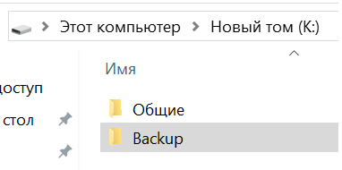

Рисунок 1 — Созданная папка «Backup»

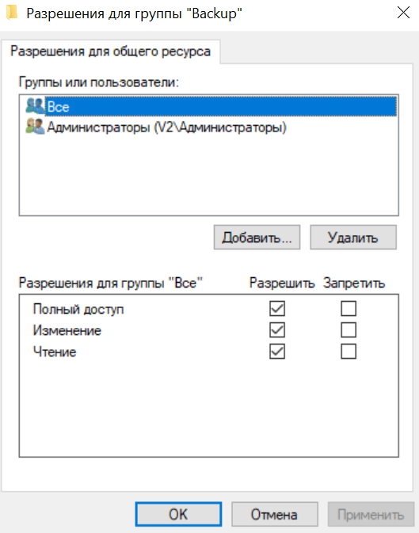

Рисунок 2 — Настройка общего доступа для папки «Backup»

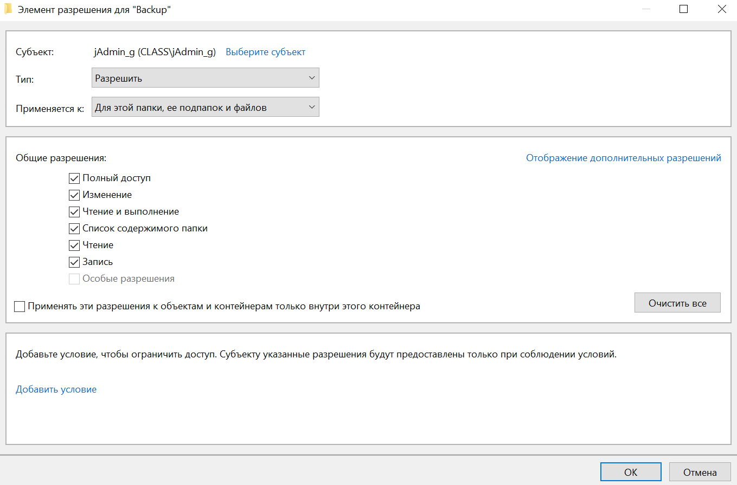

Рисунок 3 — Настройка доступа для группы «jAdmin_g» для папки «Backup»

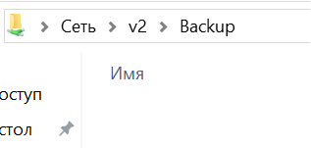

Рисунок 4 — Проверка доступа к папке «Backup» с виртуальной машины v1

После этого на виртуальной машине v1 был включен компонент «Система архивации данных Windows Server». После установки компонента была настроена архивация по расписанию. Для архивации был выбран диск K, а в качестве расписания архивации была выбрана архивация раз в день в 10:00. Архивация была настроена таким образом, чтобы данные архива сохранялись в сетевую папку «\\v2\Backup», настроенную ранее. Процесс установки компонента, а также настройки архивации по расписанию представлен на рисунках 5-8.

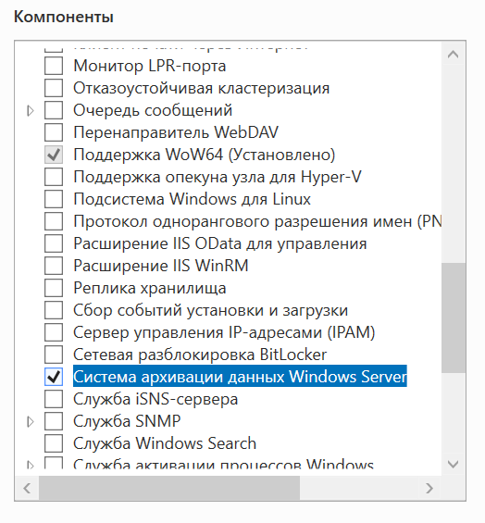

Рисунок 5 — Включение компонента «Система архивации данных

Windows Server»

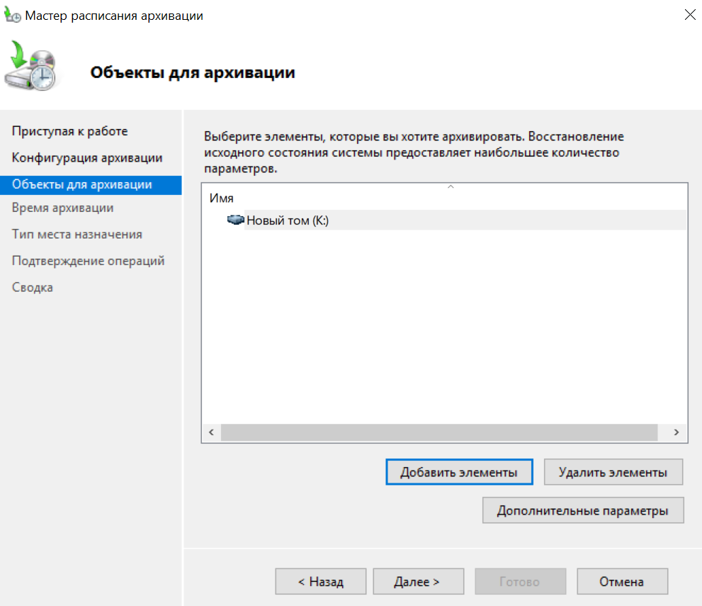

Рисунок 6 — Настройка архивации диска K

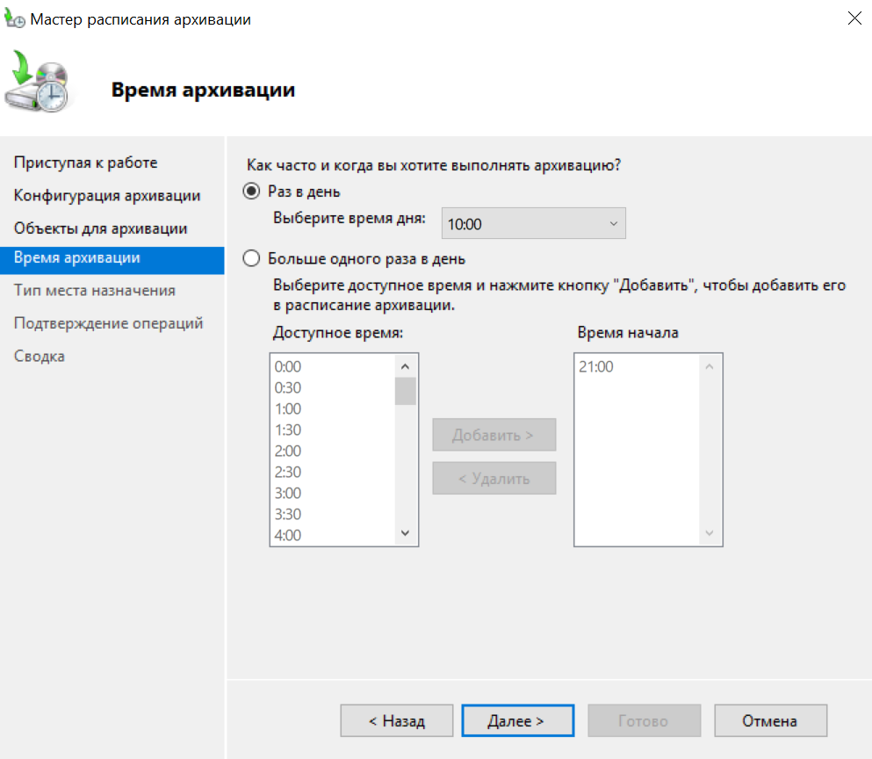

Рисунок 7 — Настройка расписания архивации

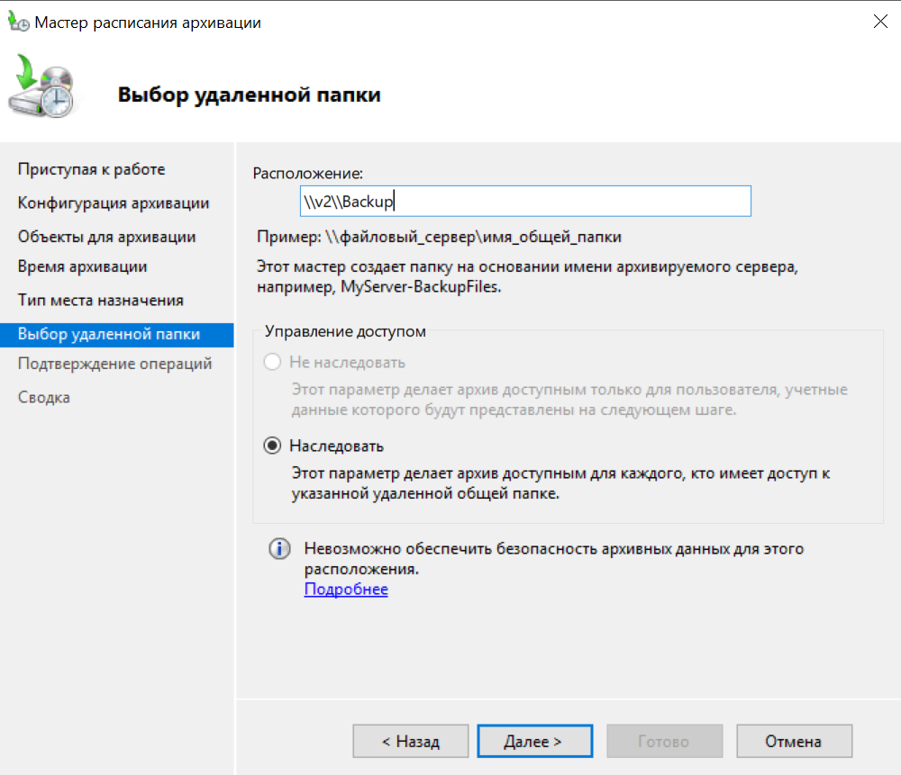

Рисунок 8 —Настройка места сохранения архива в сетевую папку

Затем для проверки результата время, установленное на компьютере, было переведено. После этого в утилите создания архивов появилась запись об успешном создании архива. В сетевой папке «\\v2\Backup» появилась новая папка «WindowsImageBackup», в которой лежали файлы архива. Это видно на рисунках 9-10.

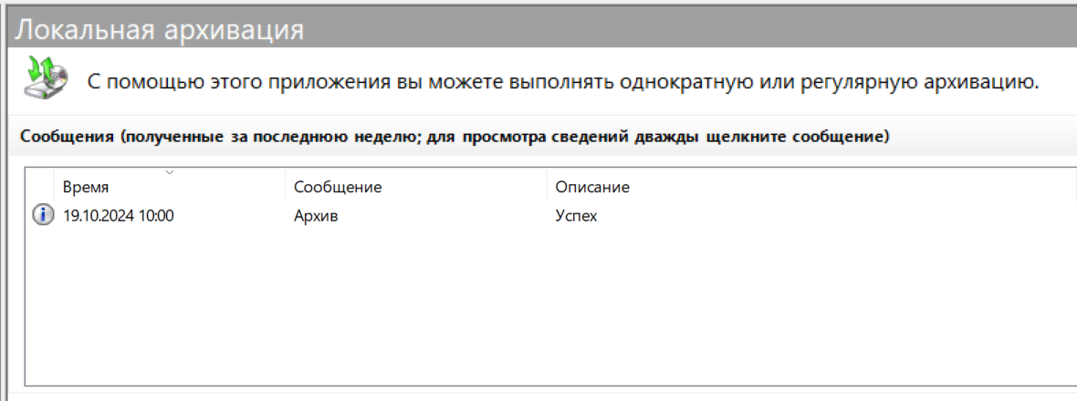

Рисунок 9 — Созданный по расписанию архив

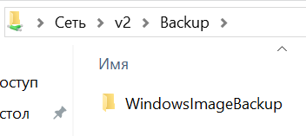

Рисунок 10 — Данные архива, сохраненные в сетевую папку

**Упражнение 2. Восстановление данных**

Для тестирования работы архивов была удалена папка «Документы» с диска K, равно как и все ее содержимое. После этого с помощью утилиты «Мастер восстановления» и архива, созданного в предыдущем упражнении, содержимое папки «Документы» было восстановлено обратно на диск K. При этом было восстановлено не все содержимое диска, а только выбранные папки и файлы (т. е. содержимое папки «Документы). Процесс удаления и восстановления данных показан на рисунках 11-13.

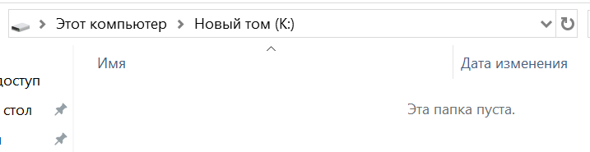

Рисунок 11 — Удаление папки «Документы» с диска K

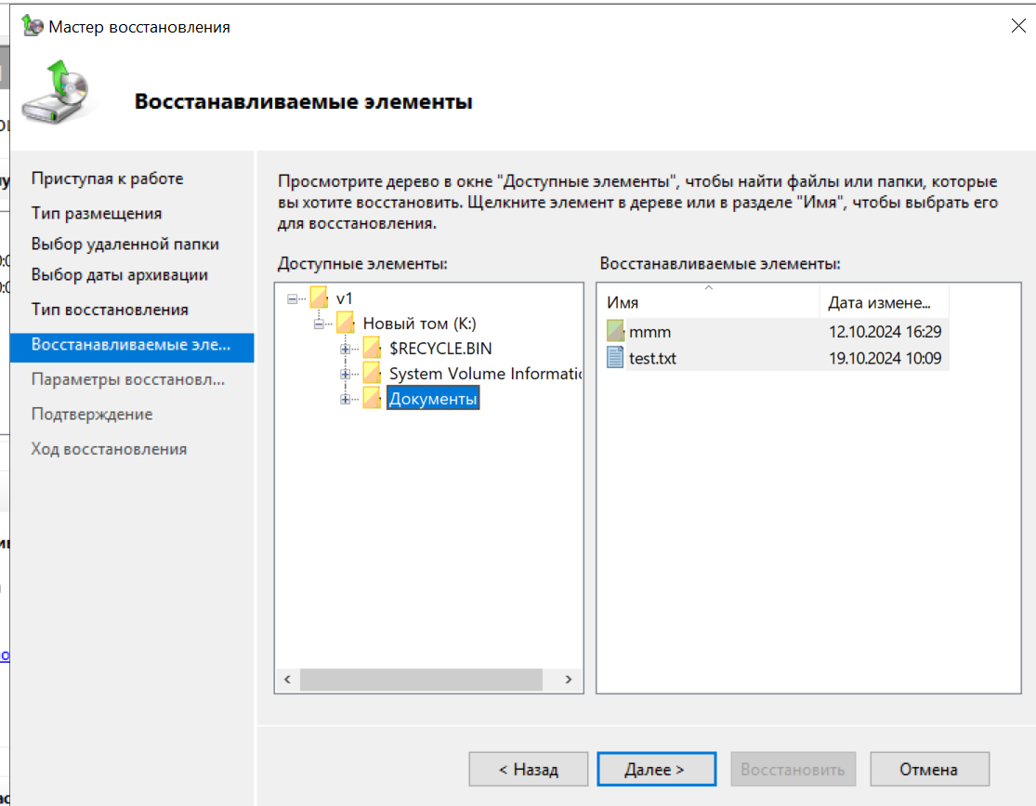

Рисунок 12 — Восстановление папки документов в утилите «Мастер восстановления»

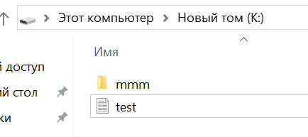

Рисунок 13 — Содержимое диска K после восстановления данных

**Упражнение 3. Технология контрольных точек**

В данном упражнении в диспетчере Hyper-V для виртуальной машины v2 была создана контрольная точка. После этого для тестирования работы контрольных точек на диске C была удалена папка «PerfLogs». Этот процесс представлен на рисунках 14-16.

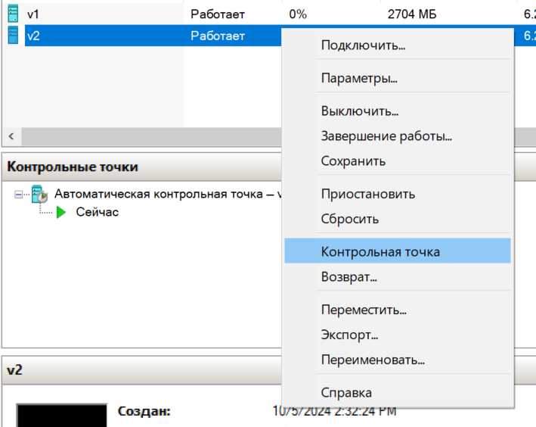

Рисунок 14 — Создание контрольной точки

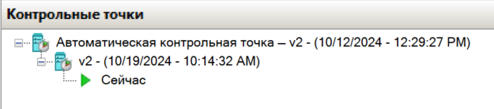

Рисунок 15 — Созданная контрольная точка

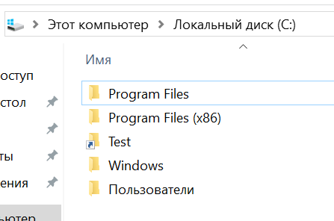

Рисунок 16 — Удаление папки «Perflogs»

После этого было протестировано восстановление состояния из контрольной точки. Для этого был выполнен возврат к ранее созданной контрольной точке. После выполнения возврата ранее удаленная папка «Perflogs» вновь появилась на диске C. Это видно на рисунках 17-18.

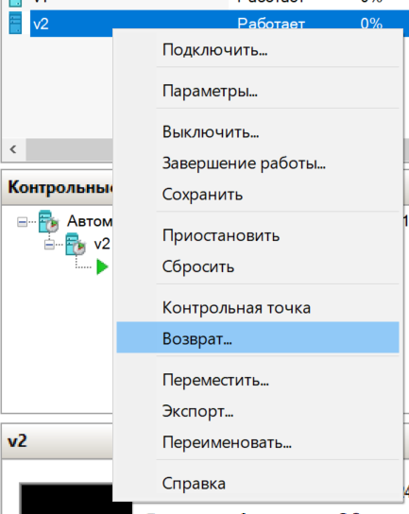

Рисунок 17 — Восстановление состояния из контрольной точки

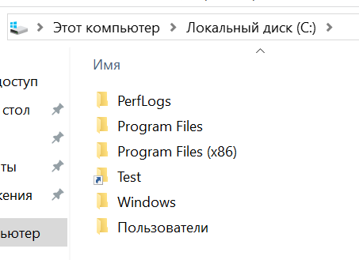

Рисунок 18 — Восстановленная папка «PerfLogs»

После окончания тестирования работы контрольных точек ранее созданная контрольная точка была удалена. Это показано на рисунке 19.

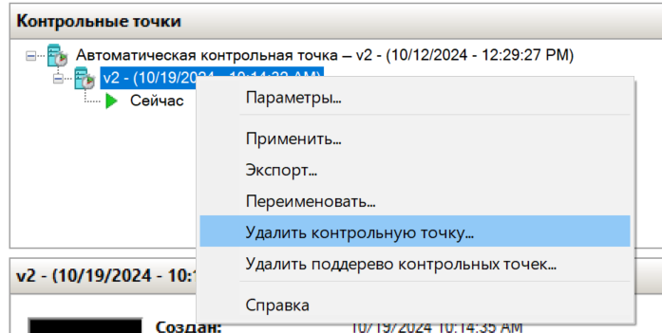

Рисунок 19 — Удаление контрольной точки

**3. Ответы на вопросы**

1. **Что позволяет сохранять снимок виртуальной машины?**

Снимки виртуальной машины позволяют сохранять состояние виртуальной машины в том виде, в котором она была в момент создания снимка. В качестве сохраняемых данных выступают конфигурация виртуальной машины, а также содержимое виртуального жесткого диска. В случае каких-то проблем с виртуальной машиной (например, в ходе экспериментов с виртуальной машиной было повреждено содержимое жесткого диска), снимки позволят вернуть виртуальную машину в исходное состояние.

1. **Какие существуют рекомендации по архивированию данных?**

— Производить регулярное архивирование данных раз в некоторое время. Благодаря этому в случае каких-то проблем будет возможность восстановиться на наиболее свежую версию системы.

— Создавать архивы в нескольких местах. В некоторых случаях место хранения архивов может отказать в момент, когда произошла проблема с системой. Для минимизации таких рисков следует хранить архивы в различных местах.

— Проводить архивирование перед обновлением системы. Если обновление пройдет не успешно, и система войдет в некорректное состояние, то в таком случае будет возможность откатить изменения и вернуться к стабильному состоянию.

— Проводить архивирование после существенного обновления системы. Пусть было произведено обновление системы, при этом обновления является обратно несовместимым (т. е. были проделаны дополнительные шаги для обновления системы). В случае, если через некоторое время произойдет какая-то проблема, то откат на версию до обновления может только усугубить ситуацию.

1. **Можно ли было в упражнении 2, задании 2 воспользоваться технологией восстановления из контрольной точки?**

Да, можно, т. к. контрольная точка в том числе сохраняет состояние жесткого диска виртуальной машины. Таким образом, создав контрольную точку до удаления данных, после удаления данных можно было восстановить данные с помощью контрольной точки.

1. **Если поврежден реестр ОС, каким образом можно его восстановить?**

С помощью системы архивации Windows Server можно не только архивировать данные, но и реестр. Поэтому в случае повреждения реестра будет возможность восстановить все данные из архива.

В добавок к этому, можно создать точку восстановления системы, которая сохранит информацию о настройках реестра. Еще один способ резервного копирования реестра — экспорт настроек реестра в файл и сохранение этого файла на надежном носителе.

Дополнительный способ, если не было использовано резервное копирование — использование стороннего ПО для частичного или полного восстановления.

**4. Вывод**

В ходе выполнения данной лабораторной работы была установлена система архивации Windows Server, настроено расписание архивации для диска с документами на сетевой ресурс, создана контрольная точка для виртуальной машины.